НЕТЕХНИЧЕСКОЕ РЕЗЮМЕ
ДЛЯ ТОО «АПП «АСТРАХАНСКАЯ ПТИЦА», РАСПОЛОЖЕННОГО В С. НОВОЧЕРКАССКОЕ АСТРАХАНСКОГО РАЙОНА АКМОЛИНСКОЙ ОБЛАСТИ

ТОО «АПП «Астраханская птица» расположено в селе Новочеркасское Астраханского района Акмолинской области.

Географические координаты: 51°26'36.84"С, 69°52'34.04"В; 51°26'39.87"С, 69°52'43.39"В; 51°26'31.31"С , 69°52'50.74"В; 51°26'28.20"С 69°52'41.37"В.

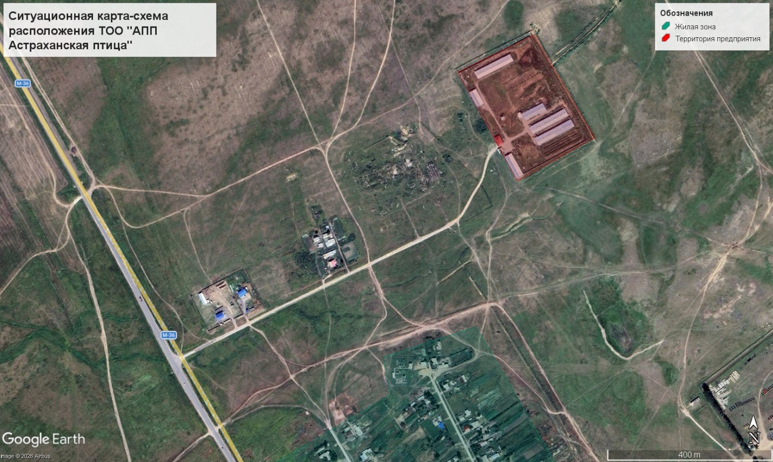
На территории предприятия находятся следующие сооружения:
- административно-бытовой корпус;
- инкубатор;
- птичник № 1, 2, 3;
- зернохранилище;
- убойный цех;
- резервуары для хранения газа.
Птичники
Всего на каждой площадке расположено 3 птичника.
Корпус №1
- 75 000 голов – бройлеров со средним весом до 3 кг;
Корпус №2
- 75 000 голов – бройлеров со средним весом до 3 кг;
Корпус №3
- 70 000 голов – бройлеров (молодняк) со средним весом до 1.5 кг.
Содержание напольное. Время содержания – 24 ч/сут, 8760 ч/год.
Все корпуса снабжены вентиляционными устройствами марки СФОЦ-16, производительность 6720 м.куб/час. Высота крышных вентиляционных устройств - 6.0м, диаметр – 0.3м. Высота боковых вентиляционных устройств - 2.0 м, диаметр – 0.3 м.
В каждом птичнике расположены: крышные вытяжные вентиляторы - 6 шт. боковые вентиляторы - 1 шт.
Теплоснабжение зданий птичников осуществляется с помощью газовых пушек марки Ballu. Количество пушек, установленных в одном птичнике - 6 штук. Режим работы пушек 7 месяцев в зимний период – расход газа 7 т/мес., 5 месяцев в летний период – расход газа 3,5 т/мес. Годовой расход газа – 66.5 тонн в год.
Для хранения газа предусмотрены 3 резервуара объемом 5 м³ каждый. Резервуары расположены в подземном варианте. Газовые емкости устанавливаются на бетонные фундаменты, изготовленные из сульфатостойкого, морозостойкого бетона на щебеночном основании.
Зернохранилище
Для хранения зерна предусмотрен закрытый склад, расположенный на территории предприятия. Зерно завозится автотранспортом по мере необходимости, разгружается на оборудованных площадках внутри склада. Годовой проход зерна составляет 2400 тонн.
Склад зерна оборудован вентиляционным устройствам марки ВК315БН, производительность 600 м.куб/час. Высота вентиляционного устройства - 6.0 м, диаметр – 0.3 м. Основное загрязняющее вещество, выделяющиеся в атмосферный воздух при разгрузке зерна на склад является пыль зерновая.
Убойный цех
Цех включает в себя следующие операции: прием и навешивание птицы на конвейер, оглушение птицы, убой и обескровливание, ослабление удерживаемости оперения, удаление оперения, полупотрошение и потрошение тушек, туалет и формовка тушек, сортировка и маркировка тушек, упаковка тушек и маркировка ящиков.
Стоянка автотранспорта
Для стоянки автотранспорта используется открытая стоянка.
Теплоснабжение
Теплоснабжение зданий АБК и инкубатора осуществляется с помощью котла марки КВр-1.0. Режим работы котла 5 месяцев в году - 155 дней, 24 ч/сут, 3720 часов в году, годовой расход Шубаркульского угля – 25 тонн. Высота дымовой трубы – 5.0 м, диаметр – 0.3 м.
Уголь по мере необходимости доставляется автотранспортом и хранится в закрытом помещении топочной, высота дверного проема - 2,0 метров.
Для временного хранения золы, образуемой в процессе сжигания топлива, предусмотрен контейнер, размеры контейнера: высота – 1.5м, ширина – 1 м, длина – 1 м.
Зола долгое время на предприятии не хранится и по мере накопления вывозится в места складирования, согласно договорам.
Водоснабжение и водоотведение
Водоснабжение – привозная вода, по договору.
Водоотведение происходит в несколько септиков-накопитель объемами 4,1м3, 9,4 м3.
Септики герметичны, выполнены из железобетонных плит, покрыты слоем цементного раствора, двумя слоями полиэтилена толщиной 0.2 мм на холодной битумной мастике. Внутри днище оштукатурено цементным раствором, толщиной 20 мм. Стенки колодца выполнены из железобетонных колец, обмазанных горячим битумом за 2 раза. Внутренние стенки колодца оштукатурены цементным раствором, толщиной 20 мм. Кладка колодца выполнена на цементном растворе на 3 % растворе алюмината натрия. Все стальные детали покрыты за 2 раза каменноугольным лаком. Все отверстия после пропуска труб забиты цементным раствором с добавлением асбестовой крошки. Выкачка и прием стоков производится еженедельно по договору с местным коммунальным хозяйством. объемов потребления воды Расход воды на АБК составит 3,5 м3/сутки, на птичники 37,5 м3/сутки.

ОХРАНА АТМОСФЕРНОГО ВОЗДУХА

В период эксплуатации на площадке будет 26 организованных и 3 неорганизованных источников выбросов вредных веществ в атмосферный воздух.

На период эксплуатации объекта, объем выбросов вредных веществ, отходящих от источников загрязнения атмосферы, составит:

• максимально-разовый – 0,765327 г/сек;

• валовый выброс – 19,8033406 т/год.
На основании Приложения 2 раздел 1, п.п. 7.5.1. «более 50 тыс. голов – для сельскохозяйственной птицы», предприятие относится к 1 категории.
В период эксплуатации при соблюдение рекомендованных проектом мероприятий и недопущения сверхлимитных выбросов существенного негативного влияния на здоровье людей в районе производства работ и в ближайших населенных пунктах не произойдет. Превышение предельно-допустимых концентраций загрязняющих веществ на границе жилой зоны не выявлено.

ОХРАНА ПОДЗЕМНЫХ И ПОВЕРХНОСТНЫХ ВОД

Ближайший водный объект – р.Ишим находится на расстоянии 3,5 км в западном направлении от объекта. Согласно Приложение 1 к постановлению акимата Акмолинской области от 18 августа 2025 года № А-8/440 ширина водоохранной зоны р.Ишим – 500-1000 м, ширина водоохраной полосы 50-100 м. Таким образом, объект не входит в водоохранную зону и полосу объекта.

Водоснабжение привозное, Отвод стоков осуществляется в септик. Поставки воды и выкачка септика будут осуществляться сторонней организацией по договору.

Принятые в проекте инженерные решения по водоснабжению и водоотведению, а также предлагаемые мероприятия по охране водных ресурсов соответствуют нормам водоохранного проектирования, и их реализация будет способствовать минимальному воздействию на окружающую среду. Негативного воздействия на поверхностные и подземные воды в период эксплуатации объекта не ожидается.

ОХРАНА ЖИВОТНОГО И РАСТИТЕЛЬНОГО МИРА

Редко встречающаяся, занесенная в Красную книгу, растительность на исследуемых участках не зарегистрирована.

Предприятие располагается на уже освоенной техногенной территории вне особо охраняемых природных территорий, заповедников и заказников, соответственно, не служит экологической нишей для эндемичных, исчезающих и «краснокнижных» видов животных, вытеснения и нарушения мест обитания животных не произойдет.

